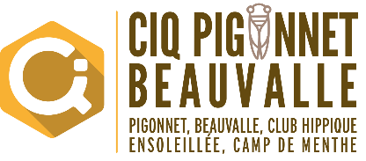

Le 15 juin 2021

PETITION : Non au projet Aix Club dans une zone de pollution dangereuse

Non au doublement de la population de notre quartier en moins de dix ans. Cinq milles personnes de plus qui seront pour la plupart logées dans les zones parmi les plus polluées et les plus bruyantes d’Aix. L’augmentation de la circulation aggravera encore la pollution, les nuisances sonores et les embouteillages sur des rues déjà saturées.

Parmi la dizaine de projets en cours, le plus important est le projet Aix Club : 290 logements, 780 bureaux, 530 places de stationnement, 1 300 personnes, situé dans la zone la plus polluée et la plus bruyante d’Aix avec pour seul accès une impasse qui débouche sur l’avenue du club hippique, déjà saturée.

Retrouver les détails du projet sur notre site internet
(Ainsi que le lien pour l’adhésion : 10€/an)

http://ciqpb.fr

Une enquête publique étant ouverte sur le projet AIX CLUB, Signez la pétition du Comité d’Intérêt de Quartier Pigonnet Beauvalle contre le projet Aix Club en envoyant un mèl à ciq.pigonnet@gmail.com ou un courrier avec vos noms et adresses à / E. Acquaviva Rés. la Figuière Im. le Rubis rue de la Figuière 13090 Aix (06 47 56 44 94).

Rejoignez le CIQ Pigonnet Beauvalle en vous inscrivant directement sur le site ciqpb.fr ou en envoyant à Emmanuel Acquaviva vos nom, prénom, adresse postale, mèl, téléphone, accompagnés d’un chèque de 10€

Texte de la pétition ( à découper)
……………………………………………………………………………………………………………………………………

Je soussigné Mr/Mme demeurant :
demande à Madame le Maire et à la direction de l’Urbanisme de refuser la délivrance du permis de construire du projet AIX CLUB dont l’implantation en zone polluée vient en outre renforcer une densification outrancière du QUARTIER PIGONNET BEAUVALLE aggravant ainsi les problèmes de circulation.

Date et signature

Talon à envoyer au CIQ (ciqpigonnet@gmail.com) avant le 5 juillet qui regroupe les pétitions
ou
dans la BOITE à LETTRES du Président Emmanuel Acquaviva Rés. la Figuière Im. le Rubis rue de la Figuière 13090 Aix (06 47 56 44 94).

